*Jesús los llamó y les dijo: «Ustedes saben que los gobernantes de las naciones actúan como dictadores y los que ocupan cargos abusan de su autoridad. Pero no será así entre ustedes. Al contrario, el de ustedes que quiera ser grande, que se haga el servidor de ustedes, y si alguno de ustedes quiere ser el primero entre ustedes, que se haga el esclavo de todos; hagan como el Hijo del Hombre, que no vino a ser servido, sino a servir y dar su vida como rescate por una muchedumbre.»Mt 20, 25-28.*

Ciudad de México, 20 de Junio de 2016.

Al Gobierno Federal.

Al Gobierno del Estado.

A los medios de comunicación locales, nacionales e internacionales.

A las Organizaciones y Movimientos sociales, comunitarias.

A las Organismos Defensores de Derechos Humanos a nivel estatal, nacional e internacional.

A los hombres y mujeres que trabajan por la vida y la justicia.

P r e s e n t e s

Las comunidades eclesiales de base de México expresamos nuestro dolor ante los acontecimientos que está viviendo el país, especialmente los ocurridos en las últimas 48 horas en el Estado de Oaxaca, el día de ayer la Policía Federal (PF) se enfrentó a los maestros  de la sección XXII de la CNTE y padres de familia en Oaxaca.

Fundamentados en el Evangelio de Jesús, el servidor del Reino, y en la Doctrina social de la Iglesia, manifestamos que las reformas legislativas no deben estar en contra de los intereses de la población civil, sino en función del bien común de los ciudadanos. No se pueden imponer a la fuerza y menos con violencia, sino a base del diálogo y negociación. La violencia engendra violencia.

La soberanía está en el pueblo, el Gobierno debe estar atento a los intereses de la población civil y buscar el bien común.

Lo que está sucediendo con el magisterio, en los Estados de Oaxaca, Chiapas, Tabasco, Guerrero, Michoacán y Morelos atenta abiertamente contra los DDHH, de este gremio de trabajadores de la Educación, que buscan que se respeten sus derechos y que se derogue la Reforma Educativa, que no es sino una Reforma Laboral Administrativa, que busca desconocer los derechos de los maestros y destruir su organización. Es una reforma que para su aprobación debió de haberse dialogado con anticipación, con los principales actores de la educación: los maestros y maestras.

El Estado Mexicano al contrario, responde con la criminalización y represión de la protesta de los maestros y de la sociedad civil organizada. No parece dispuesto a establecer canales de diálogo y negociación respecto de la reforma educativa y otras problemáticas del País.

El gobierno federal se rehúsa a entablar el diálogo con la sociedad civil a pesar de que las madres y padres de familia, comunidades y el pueblo mexicano en general, han manifestado su apoyo a la lucha magisterial y su inconformidad con la reforma educativa, lo que demuestra el autoritarismo y la total falta de democracia y legitimidad de las políticas públicas que se vienen implementando en el país.

Las Comunidades Eclesiales de Base rechazamos el desprestigio a la figura y labor de los Maestros; la violencia y represión como forma de respuesta ante los reclamos y manifestaciones del sector magisterial.

Exigimos, uniéndonos y solidarizándonos con otras voces:

* El cese al ejercicio indebido y desproporcionado de la fuerza y represión contra el magisterio y población civil organizada quienes ejercen su derecho a la libertad de expresión y libre manifestación.
* La atención médica inmediata a todas las personas heridas como resultado de la acción violenta del Estado.
* La instalación inmediata de mesas de diálogo. Sí a un diálogo verdadero e incondicional que revalore la participación de los maestros en la reforma educativa.
* El cese a la criminalización del magisterio, la cancelación de las órdenes de aprehensión y liberación inmediata de las y los maestros arbitrar e ilegalmente detenidos.
* El castigo a los responsables de las detenciones arbitrarias, tortura y otras violaciones a derechos humanos cometidas contra los integrantes del magisterio oaxaqueño y personas de la sociedad civil.
* El respeto a los derechos humanos y laborales de los maestros. No al despido injustificado y el no pago a sus salarios.
* La no criminalización a los defensores de los Derechos Humanos.

Hacemos nuestras las palabras de Mons. Romero: *“queremos que el gobierno tome en serio de que nada sirven las reformas si van teñidas con tanta sangre. En nombre de Dios, pues, y en nombre de este sufrido pueblo cuyos lamentos suben hasta el cielo cada día más tumultuosos, les suplico, les ruego, les ordeno ¡CESE LA REPRESIÓN!”.*

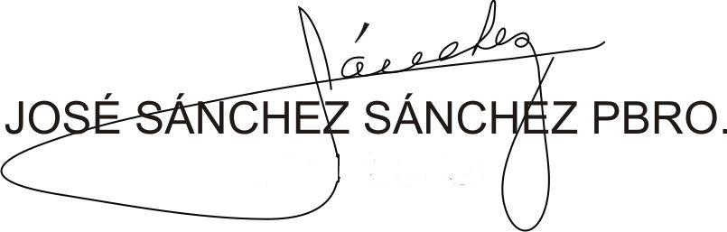*SECRETARÍA NACIONAL DE CEB.*